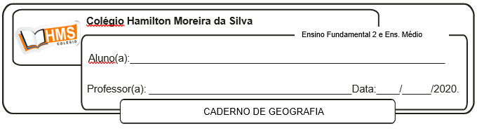

**Correção**

**Pág. 269 (nº 1 e 2)**

1. As relações de trabalho na propriedade rural são a principal diferença entre a agricultura familiar e a agricultura patronal. Quando denominamos camponeses aos trabalhadores rurais, valorizamos outras características culturais e políticas do trabalho na lavoura. Explique por quê.

Os agricultores familiares podem ser chamados de camponeses quando a análise vai além das relações econômicas, valorizando-se as tradições culturais das famílias de lavradores e seu posicionamento político contrário ao agronegócio.

2. A Organização para Alimentação e Agricultura (FAO) definiu, em 1996, o conceito de segurança alimentar e nutricional como a forma de “garantir a todos condições de acesso a alimentos básicos de qualidade, em quantidade suficiente, de modo permanente e sem comprometer o acesso a outras necessidades essenciais em um contexto de desenvolvimento integral da pessoa humana”. A ideia de soberania alimentar surgiu como crítica, de certo modo, a esse ponto de vista. Explique por quê.

O conceito de soberania alimentar é mais crítico por relacionar o desenvolvimento integral da pessoa humana com a liberdade dos povos. Para ser livre, um povo precisa ser soberano — e essa soberania passa, necessariamente, pela alimentação.

**Pág. 275 (nº 1 ao 2)**

1. De que forma era possível adquirir terras na América portuguesa? Quais foram os reflexos disso na origem das propriedades rurais brasileiras?

A Coroa portuguesa instituiu um sistema de doação de terras denominado sesmarias, por meio do qual o rei de Portugal concedia terras brasileiras aos interessados em cultivá-las. No entanto, como o plantio da cana exigia grandes investimentos, as terras foram doadas apenas às famílias abastadas. Por isso, até hoje, há uma relação direta entre a elite político-econômica e a propriedade de terras. Além disso, a estrutura fundiária brasileira dividiu-se entre pequenas propriedades, que visam à subsistência ou ao abastecimento do mercado interno, e grandes propriedades, que produzem para abastecer o mercado externo.

2. Explique por que a estrutura fundiária brasileira é geradora de conflitos sociais no campo.

Ao ser assinada, a Lei de Terras definiu novos critérios para a posse de terras no Brasil. A partir daquele momento, a terra, antes considerada patrimônio pessoal do rei e obtida por doação, passou a ser adquirida mediante o poder de compra. Com isso, foi reafirmada e estimulada a tradição latifundiária do país; a obrigação da compra sancionou o poderio dos grandes proprietários, a quem a terra havia sido destinada desde o início da ocupação, dificultando ainda mais o acesso dos pequenos agricultores.

Pág. 278 (nº 1 ao 3)

1 E

2 B

3 C